À vendre – Magnifique maison unifamiliale avec studio et triplex – Quartier Flagey

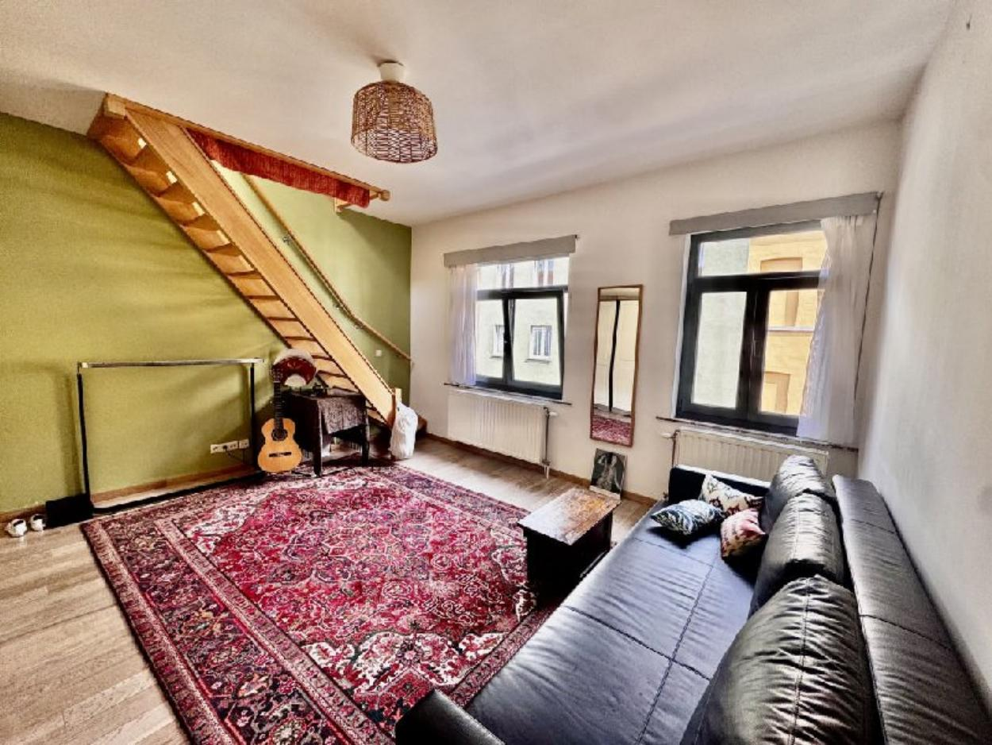

Réf 2773 B - Située dans le très recherché quartier Flagey, cette belle maison unifamiliale 2 façades en bon état général est actuellement divisée en deux unités : Un studio au rez-de-chaussée avec terrasse, Un triplex occupant les étages supérieurs. Composition de la maison : Rez-de-chaussée : Hall d’entrée, accès au studio composé de 3 pièces en enfilade, cuisine ouverte sur séjour, chambre, salle de bain avec buanderie et accès à une cour de 9 m², 1er étage : Spacieuse salle à manger avec cuisine ouverte, 2e étage : Grand séjour lumineux de 20 m², Combles aménagés : Une chambre de 13 m², Sous-sol : Grandes caves, Chauffage central au gaz, Châssis double vitrage, Toiture en excellent état, Bien actuellement loué. Infos & visites : Century 21 Boondael Tél. : 02/660.21.21 - Email : info@century21boondael.be.

Infos & Visites Century 21 Boondael 02/660.21.21
OU www.century21boondael.be

Prix : 670.000 €

Rue de la Cité, 38 à 1050 Ixelles

Informations générales :

- Nombre de chambre : 2
- Nombre de salle de bains : 1
- Terrasse : Oui
- Type de cuisine : Equipée et aménagée
- Type de chauffage : Gaz
- Année de construction : 1875
- Revenu cadastral : 904 €
- Revenu locatif mensuel : 2.525 €

Surfaces :

- Surface habitable : 95 m²
- Surface terrasse : 9 m²

Détails :

RDC:
- Chambre 2,66 x 3,02 = 8m²
- Salle de bains 1,29 x 2,34 = 3,01m²
- Séjour 3,16 x 4,10 = 12,97m²
- Kot Buanderie = 3,01 x 1,17 = 3,52m²
2ème étage:
- Chambre 4,63 x 2,67 = 12,36m²
- Cuisine 2,72 x 3,19 = 8,67m²
- Salon 4,67 x 4,20 = 19,61m²
- Séjour 4,61 x 4,22 = 19,45m²
Sous Sol:
- Cave
Pièces diverses:
- Terrasse 9,40m²
Equipements de Cuisine:
- Cuisinière au gaz
Equipements de Cuisine (suite):
- Hotte aspirante
- Lave linge
- Lave vaisselle
- Double évier
Equipements Electrique:
- Thermostat
- Videophone
Equipements divers:
- Double vitrage
- Porte blindée
- Tout à l'égout
Fenêtres:
- PVC
Certifications:
- Emissions CO2 84,00 Kg Co2m²an
- Numéro de certificat PEB 20170710-0000508324-01-5
- Prestation énergétique 419,00 Kwh
- Total énergie primaire 41.723,00 kwh/an

Photos :

